في بلاد المسلمين

اسمي: .................................
مدرَسَتي: ..............................
فَصْلِي: ................................
التاريخ: ...............................

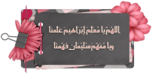
أجب عن الأسئلة التالية بعد قراءة الحوار صفحة 40-41:
- لماذا أخَذَ نِزَار الخريطة؟
------------------------------------------------------------------------------------------------
------------------------------------------------------------------------------------------------كيف هي مِسَاحَة العَالَم الإِسلاميّ؟
------------------------------------------------------------------------------------------------
------------------------------------------------------------------------------------------------أَيْنَ يَعِيشُ المُسْلِمُون؟
------------------------------------------------------------------------------------------------
------------------------------------------------------------------------------------------------
اُكْتُب جملة قصيرة لك كلمة من الكلمات التالية:
المفردة | مَعْنَاهَا | جُمْلَة قصيرة
- خريطة
- مِساحَة
- مُوَضَّحَة
- أَخضْر غَامِق
- أَخْضَر فَاتِح
- مُظَلَّلَة
- الدُّوَل
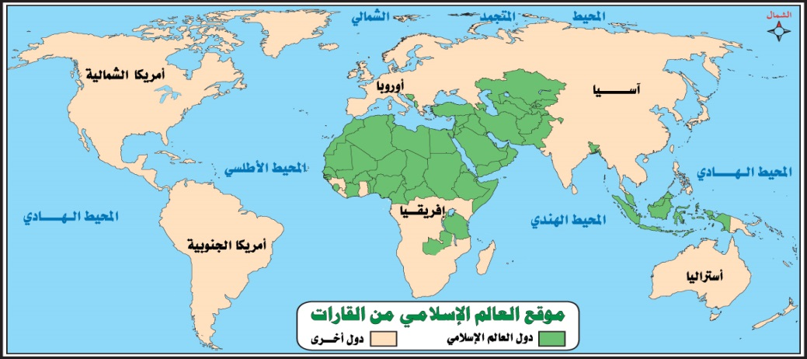
/10

